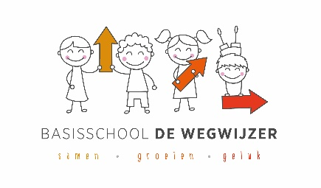
Het Wegwijzertje
Mijnzetellaan 4, 6412EN Heerlen 045-5720943 *info@wegwijzer.nl

nr. 3
2022-2023
Unit 1 thema winter:
In unit 1 zijn ze volop bezig geweest met het thema winter.
Letter van de week was de letter W, van winter! Maar ook van; walvis, water, wc, wortel.
Cijfer van de week; groep 1 -> 8
Groep 2 -> 18

In de klas is er een heus sneeuwballen gevecht geweest en is er gekeken wie de meeste en minste sneeuwballen had.

Op de gang was er een schaatsbaan met een koek en zopie kraam. De kinderen konden schaatsen op de schaatsbaan maar kijk uit voor het "WAK"!! Wat is een wak? Wat moet ik aantrekken om het niet koud te krijgen op de schaatsbaan; wanten, muts, sjaal. We hebben bekeken wat het verschil is tussen wanten en handschoenen.
De kinderen vouwen sneeuwpoppen, maken sneeuw wat witte verf of watjes. En we leren liedjes en versjes over de winter.

Versje;
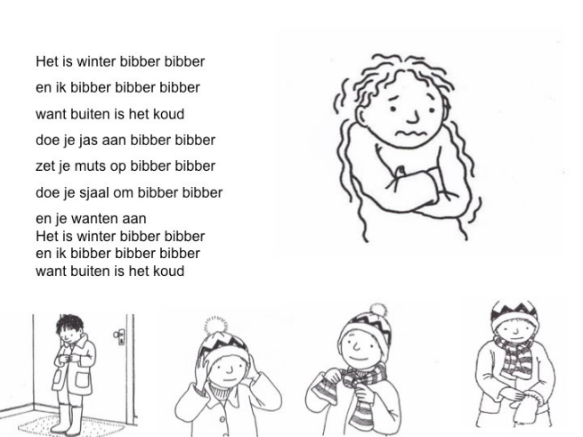
Wille wolle wantjes
Voor mijn koude handjes

Wille wolle wop
Een mutsje op mijn kop

Wille wolle waal
Hier draag ik mijn sjaal

Wille wolle weus
Ik heb een koude neus.

Sneeuwpret
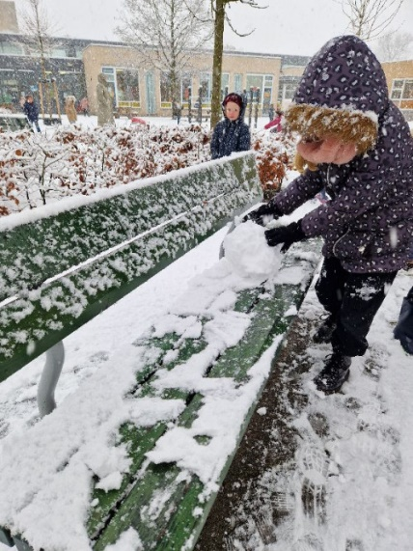
Eindelijk was er sneeuw in Nederland en wat voor sneeuw. De hele speelplaats was bedekt met een mooie laag sneeuw.
We zijn even naar buiten geweest om te genieten van de koude sneeuw. Sneeuwballen maken en gooien, rollen door de sneeuw, voelen hoe koud het echt is en natuurlijk een sneeuwpop maken. De kinderen hebben genoten. Voor enkele kinderen was het zelfs de eerste keer dat zij sneeuw hadden gezien en gevoeld.

Nationale voorleesdagen 2023
Voorlezen beleef je samen! De Nationale Voorleesdagen zijn er om het voorlezen te stimuleren aan kinderen (0-6 jaar) die zelf nog niet kunnen lezen óf net het lezen hebben geleerd. Kinderen zijn nooit te jong om te worden voorgelezen. Voorlezen is enorm belangrijk. Het prikkelt de fantasie en vergroot de kennis van taal. Voorlezen is gezellig en versterkt de band tussen (groot)ouders en kind. Op onze school is lezen niet voor niets topprioriteit en wordt hier ook veel aandacht aan besteed.
Tijdens de nationale voorleesdagen (25 januari tot en met 4 februari 2023) hebben wij als school extra aandacht besteed aan voorlezen.
De kinderen van de groepen 1 tot en met 3 hebben zelfs een heel mooi prentenboek ontvangen voor thuis.

Wist u dat, een lidmaatschap voor de bibliotheek gratis is tot 18 jaar? Kijk voor meer informatie op: Word lid (bibliotheekheerlen.nl)
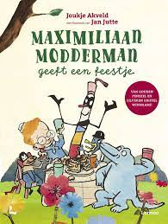

Bezoek aan de optochthal
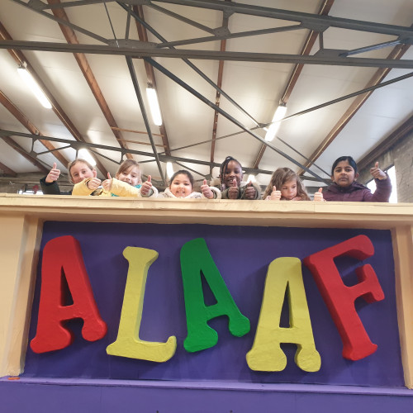
Maandag 30 januari heeft heel groep 5 een kijkje mogen nemen in de Optochthal. In deze loods worden de praalwagens voor de carnavalsoptochten gebouwd. Dat we welkom waren, is heel uniek. Normaal zijn alleen de wagenbouwers welkom in de Optochthal, omdat de praalwagens natuurlijk geheim moeten blijven tot de optocht!
’s Ochtends zijn we met een grote bus opgehaald. In de Optochthal kregen we een rondleiding van H.V.V. De Winkbülle en hebben we geleerd hoe je een praalwagen bouwt en welke materialen je hiervoor nodig hebt. We hebben zelfs mogen helpen bij het maken van een pop van papier-maché. Misschien zien we de wagen met deze pop nog wel voorbij komen in de grote optocht van Heerlen op 19 februari. Na de rondleiding mochten we ook nog even als echte prinsen en prinsessen bovenop een van de grote wagens staan. Het was een hele leuke ochtend. Hoe de praalwagens er dit jaar uitzien? Dat houden we nog even geheim 😉

Prins en Prinses Gelmannekes tempel 2022-2023
Vrijdag 27 januari hebben we na 3 jaar eindelijk weer een proclamatie gehad in onze 'Gelmannekestempel' gymzaal.
Wat was het een feestje met alle kinderen en aanwezige ouders! Prins Levi & Prinses Jill hebben de scepter overgedragen aan:
Prins Djentino I & Prinses Valerie I. Zij worden bijgestaan door Nar Yasmin & Nar Elvira. Ze stralen allemaal van oor tot oor.
Het was een gezellige proclamatie, er werd gezongen door Ivana, gedanst en meegezongen door de kinderen. Wat was het weer fijn om op deze manier een begin te maken aan het carnavalsfeest!
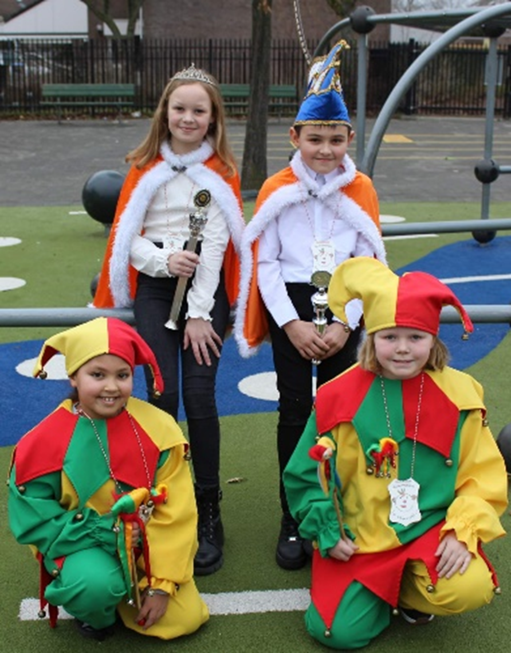
ALAAF!!

Friekele- Prijs voor groep ½ B
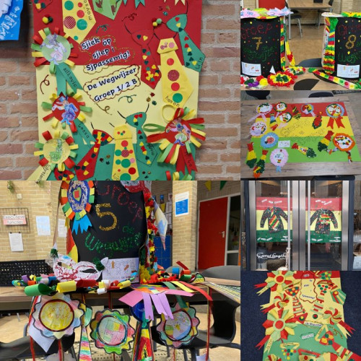
Vanaf zaterdag 4 februari schitteren onze knutselwerkjes in de etalages van Heerlen.
Onze school doet mee aan de "Friekele' wedstrijd van de Winkbulle.
Het thema is; Sjiek óp sjiep i Sjpassemig (vertaald; Sjiek op stap in Heerlen).
De jongens maken een mooie sjieke stropdas en de meisjes maken een mooie broche.
In onderstaande etalages pronken onze mooie kunstwerken.
Alaaf!

Wegwijzer;
groep 1/2a Joko bloemen Geleenstraat 52
groep 1/2b Boekhandel Cobben Saroleastraat 29
groep 1/2c Ruijters Woningmakelaars Heerlen Raadhuisstraat 2
groep 2/3a Mindfulness/act/yoga Gasthuisstraat 3
groep 2/3b Juwelier Oostwegel Geleenstraat
startklas Kapper de Salon Raadhuisstraat 32
groep 4+5 Pammetje Honingmanstraat 2a
groep 5/6 Lapjemand - houten speelgoed Raadhuisstraat 68
groep 6 Makelaar onroerend goed Dr. Poelsstraat 34
groep 7+8 Pieters Dortu Geleenstraat

De prijsuitreiking is geweest en wij zijn in de prijzen gevallen. Groep 1-2B heeft een mooie prijs in de wacht gesleept! Alaaf groep 1-2B

Gekke haren dag
Maandag 13 februari was de aftrap van de carnavalsweek op de Gelmannekes tempel.
Wij zijn de week gestart met gekke haren dag!
Wat hadden de kinderen en de ouders hun best gedaan! Geweldig. De mooiste creaties kwamen voorbij.

Gekke hoedjes/ Schmink/ brillen dag
Woensdag 15 februari was het tijd voor gekke hoedjes/schmink en brillendag. Wij herkenden enkele kinderen zelfs niet! Wat leuk om te zien. Van spiderman tot prinses wat een gezellige bende!

Bezoek aan de Schelmentoren
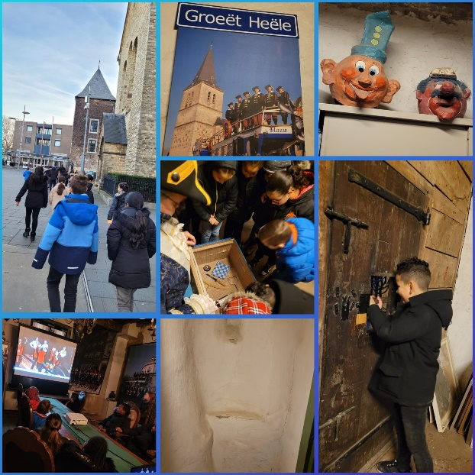
Een stukje geschiedenis in de schelmentoren. Groep 6 mocht al vroeg uit de veren want we gingen op pad. Een paar ouders waren zo lief en behulpzaam om ons in groepjes met de auto te brengen naar de stad. Eenmaal aangekomen werd groep 6 in 3 groepen verdeeld. De toren bestond uit 3 delen. Hoog in de toren was vroeger de gevangenis. Hier kregen we uitleg over hoe de gevangenis vroeger was en we deden een spelletje. Er was een grote kist met 11 spullen erin, we mochten allemaal 1 minuut in de kist kijken. Daarna kreeg iedereen een kans om te artikelen op te noemen. Degene die de meeste spullen kon benoemen mocht als eerste in de gevangenis kijken. Spannend hoor! Ons geheugen werd hier goed gekraakt haha. In het middelste deel van de toren mochten we aan de grote tafel zitten. Hier kregen we een filmpje te zien met geschiedenis over carnaval, de afgelopen jaren en uiteraard onze Carnaval prins! Na het filmpje moesten we quiz vragen beantwoorden. Wie de meeste antwoorden goed had kreeg ook de meeste m&ms. Als laatste hadden we nog het onderste deel van de schelmentoren. We kregen wat lekkers te drinken en een koekje, hier hingen alle foto's van de prinsen van Carnaval. Alaaf. De Prins heeft een muts of steek waarop enkele fazantenveren op zijn bevestigd. In zijn handen houdt hij de scepter van de vereniging en rond zijn hals draagt hij een speciale prinsenmedaille. We kregen veel informatie over de Prins, het vasten en de blauwe sjuut. Het was een gezellige dag!

Revue
Vrijdag 17 februari was het eindelijk zo ver. Na een aantal jaar konden wij onze revue weer laten plaatsvinden.
Het was een gezellige dag vol met optredens en gezelligheid. De tribune zat vol met ouders en opa’s en oma’s.
Alle kinderen waren kleurrijk versierd en DJ nick was weer van de partij zodat de muziek ook geregeld was.
Het feest van Prins Djentino I en Prinses Valerie de I was zeer geslaagd.
Alaaf!

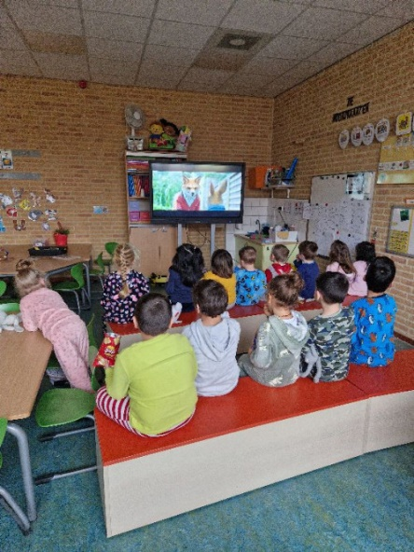
Pyama dag
3 februari mochten de kinderen van groepen 1 en 2 in hun pyjama naar school. Zij hebben het hele schooljaar gespaard met de tokens voor deze leuke beloning. Als verrassing keken we in de middag naar een film met een lekker zakje chips. Het was een leuke dag.

Baby nieuws
Op een school met veel juffen komt het wel vaker voor dat de juffen zwanger zijn. Dit jaar hebben wij wel een heel bijzonder en vruchtbaar jaar. Er zijn maar liefst 3 juffen in verwachting.
Juf Eveline- juf Eva en juf Selena.
Wij feliciteren hen met de zwangerschap!

In tijden van personeelstekort is het voor ons een hele uitdaging om te kijken hoe we het zwangerschapsverlof gaan opvangen als de medewerkers met verlof zijn. We zullen de desbetreffende leerlingen en ouders daarom informeren, zodra hier zicht op is.
Inmiddels is het zwangerschapsverlof van juf Janou weer voorbij en is zij weer terug op haar werkplek op maandag, dinsdag, donderdag en vrijdag.

Covid
Helaas merken wij op school dat er weer meldingen binnen komen over coronabesmettingen.
Wij willen u informeren dat wij de volgende basismaatregelen op school doorvoeren:
- Handen wassen met water en zeep, meerdere keren per dag voor ten minste 20 seconden.
- Hoesten/niezen in de elleboog.
- Zorgen voor voldoende frisse lucht in de lokalen.
Wij vragen aan u om:
Kinderen die klachten hebben die passen bij COVID-19 thuis te laten en een (zelf)test te doen. Als de test positief is, vragen wij u om dit door te geven aan school. Als u zelftest nodig heeft, kunt u hiertoe, via mail een verzoek doen bij meester John, John.snackers@innovo.nl

Aanmelding nieuwe leerlingen
Er worden momenteel veel nieuwe leerlingen ingeschreven op onze school. Wacht niet te lang, maar wees er op tijd bij om uw zoon/ dochter aan te melden. Wordt uw zoon of dochter volgend schooljaar vier jaar, bel dan met ons via: 045-5720943 en plan een afspraak. Het kan ook via kimberly.rienties@innovo.nl

Jeugdeducatiefonds

Onze school is aangesloten bij het Jeugdeducatiefonds. Het Jeugdeducatiefonds helpt om de ontwikkelingskansen van kinderen vergroten. De afgelopen periode heeft het Jeugdeducatiefonds voor ons het ontbijt mogelijk gemaakt, voor alle groepen. Ook hebben alle leerlingen een leesboek ontvangen. We zijn blij dat we leerlingen, zeker in deze tijd, iets extra’s kunnen bieden. Heeft u kind iets nodig ( bijv. gymspullen, schoolspullen of een fiets) en lukt het nu niet om het zelf aan te schaffen? Loop even binnen en ga hierover in gesprek met juf Emily.

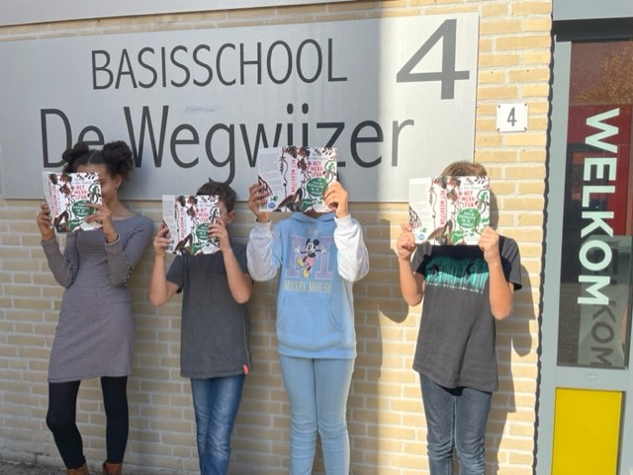
De leerlingen van BS de Wegwijzer danken het Jeugdeducatiefonds voor deze mooie boeken.

Flessenactie OV
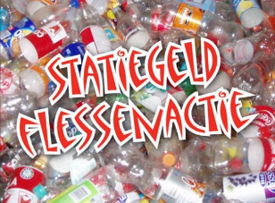
Graag willen wij als oudervereniging jullie hulp vragen! We zijn begonnen met het inzamelen van petflessen/petflesje. Met de opbrengsten vanuit deze actie willen we graag extra activiteiten of traktaties voor de kinderen regelen. Dus hebben jullie nog lege petflessen? Lever ze dan bij ons in! De lege flessen kunnen elke dag op school op het inleverpunt ingeleverd worden op school.

Belangrijke data
- Maandag 20 februari t/m vrijdag 24 februari: voorjaarsvakantie
- Maandag 27 februari: studiedag
- Dinsdag 28 februari: studiedag
- Vrijdag 3 maart :leerlingenraad
- Woensdag 8 maart: rapporten en trotsmappen mee naar huis
- Maandag 13 maart t/m vrijdag 31 maart: oudergesprekken
- Dinsdag 14 maart: tandarts op school
- Woensdag 15 maart: letterfeest groep 3
- Donderdag 23 maart: studiemiddag
- Donderdag 30 maart: verkeersexamen theorie groep 7
- Vrijdag 31 maart: rapporten en trotsmappen inleveren
- Maandag 3 april t/m vrijdag 7 april: schoolinloop
- Vrijdag 7 april: paasviering/ halve dag school!
- Maandag 10 april : vrije dag(2de paasdag)
- Vrijdag 14 april: opa/oma dag
- Dinsdag 18 april en woensdag 19 april: eindtoets groep 8
- Donderdag 20 april: lentewandeling unit 1
- Vrijdag 21 april : koningsspelen
- Maandag 24 april t/m vrijdag 5 mei: meivakantie

Wij wensen iedereen een fijne carnavalsvakantie toe!
Team BS de Wegwijzer!
